«Не начинай, не пробуй ,не рискуй!»

Проблемы алкоголизма, табакокурения , наркомании среди несовершеннолетних с каждым годом становятся острее. Пагубные привычки наносят большой вред растущему организму. Поэтому библиотекари , наряду с другими специалистами, и занимаются пропагандой здорового образа жизни, профилактикой вредных привычек, воспитывают чувство ответственности за свою судьбу и свои поступки. Используя различные формы и методы работы, библиотекари учат детей и подростков любить себя, правильно оценивать свои поступки. Все библиотеки района и города проводят работу по профилактике вредных привычек и пропаганде здорового образа жизни в детской и подростковой среде.
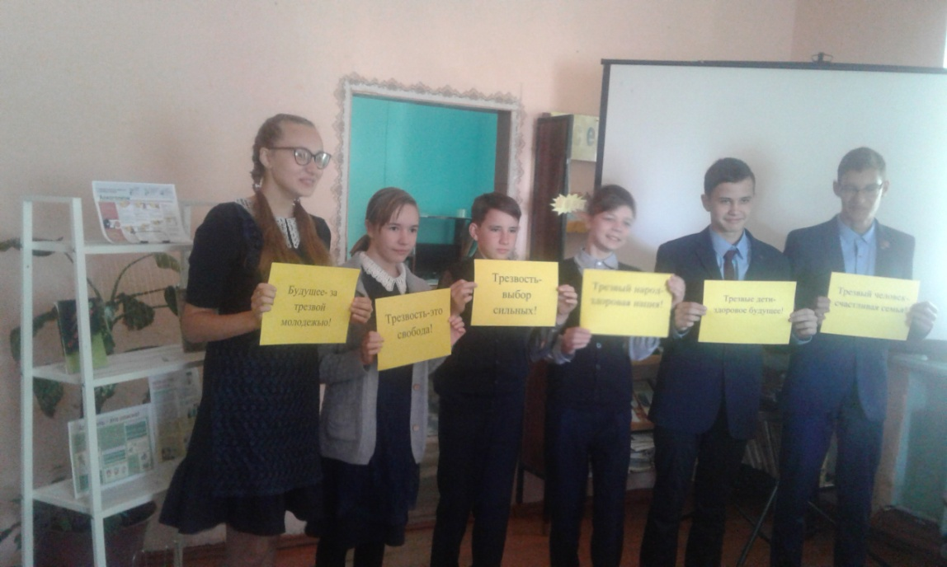
В рамках празднования «Дня трезвости» в Межпоселенческой Центральной библиотеке прошёл диспут «Трезвость –выбор сильных». На мероприятие были приглашены учащиеся 8 класса школы №10. Состоялся серьёзный разговор о вредных привычках. Как оказалось, все ребята прекрасно понимают пагубное влияние сигарет, алкоголя и наркотиков на растущий организм. Подростковый период сам по себе наиболее уязвим: характер и психика ребенка в этот период крайне неустойчивы, способность противостоять отрицательному внешнему влиянию выражена слабо. Именно неустойчивость психики в этом возрасте становится причиной развития разного рода зависимости.

Особое внимание сотрудники библиотеки уделили разговору о профилактике алкоголизма среди подростков. В ходе мероприятия учащиеся узнали много интересных фактов из истории отношения разных народов к алкоголю в разные эпохи, услышали ужасающие цифры, за которыми кроются тысячи сломанных людских судеб. Школьники получили информацию о вреднейшем воздействии алкоголя на молодой организм. Не обошлось без дискуссий при обсуждении темы юношеского пивного алкоголизма. Особенно жаркие споры разгорелись вокруг обсуждения причин и мотивов, подталкивающих людей пробовать и употреблять спиртное.
В конце мероприятия все участники получили памятки.
«Мы за здоровый образ жизни»- так называлась спортивно- литературная эстафета, которая проходила в с/б с.Жипхеген .В библиотеке была развернута выставка информационных материалов «Здоровый образ жизни – это модно!», на которой были представлены книги по здоровому образу жизни, спорту, правильному питанию. Дети смогли получить полезный совет, рекомендацию, информацию, касающуюся здоровья.
Далее мероприятие проходило на свежем воздухе. Все желающие могли пройти тест «Ты и здоровый образ жизни», принять участие в игре- викторине «Хитрые вопросы – мудрые советы» и «Здоров будешь – всё добудешь!», принять участие в конкурсе «Здоровье». Библиотекарь Соловьёва О.Н в увлекательной форме рассказала ребятам о том, что здоровье - это бесценный дар природы и, чтобы сохранить его, надо с самого детства заботиться о нём, закалять и тренировать свой организм.
В завершение мероприятия ребята приняли участие в спортивных состязаниях: «Закаляйся – если хочешь быть здоров»,«Прыгалки», ««Кто первый».
Эффективной формой работы с подростковой и молодёжной аудиторией стали библио-акции протеста. Так в сельской библиотеке с.Хилогосон была проведена акция протест «Спорту-Да! Алкоголю-Нет! В рамках акции среди молодёжи села был проведён экспресс-опрос «Твоё отношение к алкоголю». С целью выявления уровня осведомленности и представлении вреда от злоупотребления алкоголя. Для учащихся школы совместно с ФАП прошёл информационный медиа-урок «Горькая правда» Фельдшер села Чемитова Е.Д рассказала о вредных привычках, особо отметив, что злоупотребление алкоголем прямо или косвенно является одной из важнейших причин высокой смертности населения. Поэтому каждый должен задуматься о своем здоровье и вести здоровый образ жизни.
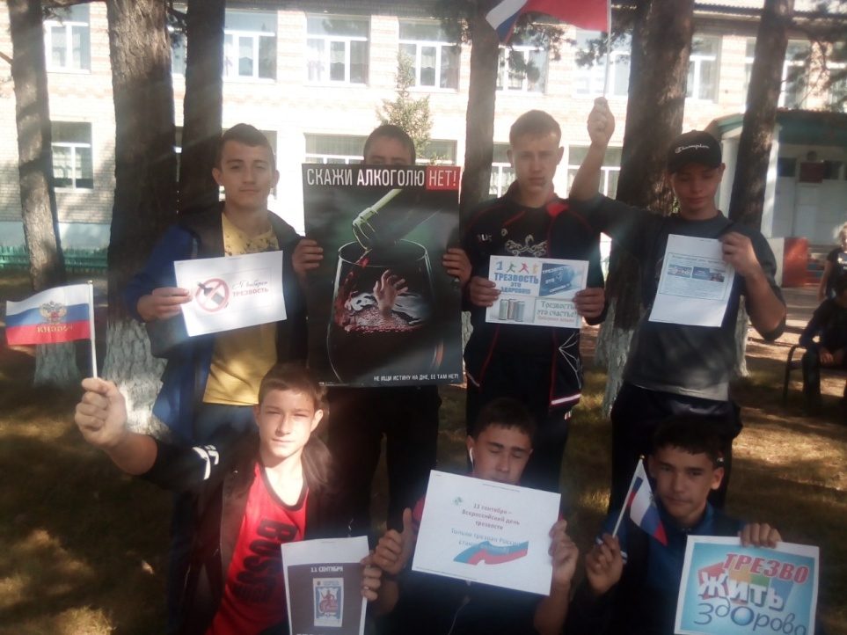
Не остались в стороне и внесли свой информационный вклад городская библиотека п.Могзон. В целях популяризации здорового образа жизни, в рамках проводимого Всемирного дня трезвости городская библиотека выступила с акцией «Трезвый взгляд». В ходе акции работниками библиотеки была установлена выставка- антиреклама «Нет! добровольному безумию» в центре посёлка проведён обзор книжных и периодических изданий по данной тематике, всем проходящим мимо, заинтересовавшихся мероприятием были вручены, информационные буклеты «Правда про алкоголь», «Стресс и здоровье».
В библиотеках района и города были оформлены книжные выставки, на которых представлены книги и периодические издания о здоровом образе жизни и о негативном влиянии на здоровье человека вредных привычек: Выставка- призыв «Алко,-NET!» (МЦБ), «Скажи вредным привычкам-нет!»,(г/б № 1), Выставка-предостережение «Опасное увлечение.Чёрная сила алкоголя»(г/б №2), выставка антиреклама «Нет ! добровольному безумию» п. Могзон.
Пусть этот день станет ступенькой на пути к здоровому и трезвому образу жизни. Заставит задуматься, как научиться культурно и бережно относиться к своему здоровью и побуждать к этому своих родных и друзей. Только трезвый и здоровый российский народ сможет сделать Россию сильной и процветающей!

